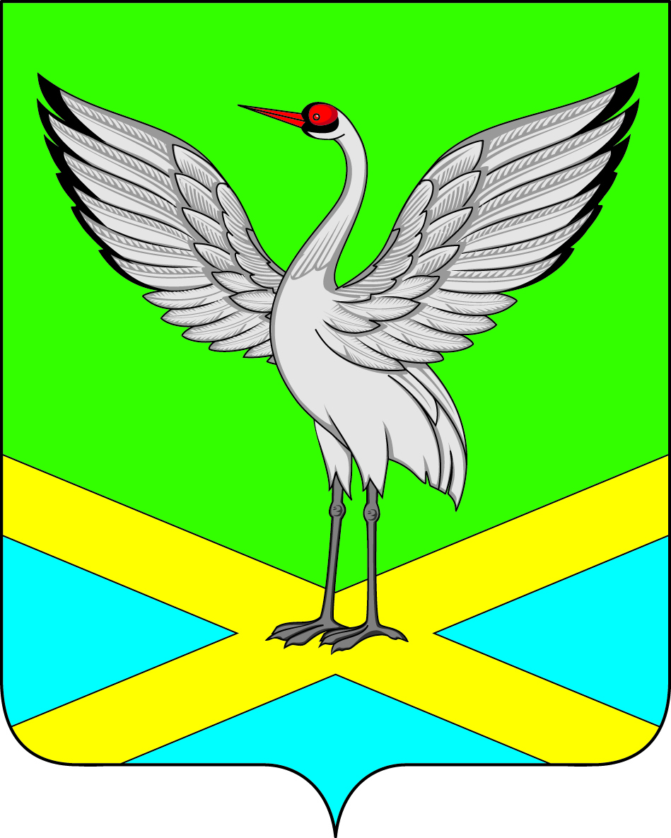

Совет городского поселения «Забайкальское»
муниципального района «Забайкальский район»
IV-го созыва

РЕШЕНИЕ

« 09 » октября 2020 года №
пгт. Забайкальск

О присвоении звания «Почетный гражданин городского поселения «Забайкальское» муниципального района «Забайкальский район»

Рассмотрев заключение комиссии по наградам городского поселения «Забайкальское», обсудив представленную кандидатуру, руководствуясь Положением «О наградах и поощрениях городского поселения «Забайкальское», статьей 27 Устава городского поселения «Забайкальское»,
Совет городского поселения «Забайкальское» решил:
1. Присвоить звание «Почетный гражданин городского поселения «Забайкальское» ___________________________________.
- Вручить свидетельство, денежную премию (в размере трех МРОТ), нагрудный знак, удостоверение «Почетного гражданина городского поселения «Забайкальское» в торжественной обстановке во время празднования «Дня города».
- Опубликовать Решение и информацию (очерк) о награжденном для всеобщего сведения в информационном вестнике «Вести Забайкальска», на официальном сайте Администрации городского поселения «Забайкальское» и на специально оборудованных стендах городского поселения «Забайкальское».
- Настоящее Решение вступает в силу со дня вручения гражданину удостоверения о присвоении ему звания «Почетный гражданин городского поселения «Забайкальское» муниципального района «Забайкальский район» Забайкальского края.

Глава городского
поселения «Забайкальское» О.Г.Ермолин

